镍价回吐涨幅 刷新低

一、4月镍价走势回顾与分析
本月，美联储将缩表提上议程，或对全球市场流动性造成影响。而美联储官员的讲话仍是偏向温和加息，且特朗普认为美元“太强”，市场情绪有所缓和，对镍价的压力减小。本月，朝鲜、中东地区局势空前紧张，多地发生恐怖袭击，引发市场避险情绪，拖累镍价走势。而海外镍矿供给回升，镍矿端支撑力度减弱，加之不锈钢价格维持下行趋势，镍铁价格转弱，期镍盘面上方抛压较重，镍价承压回落。
图一：lme镍价走势图
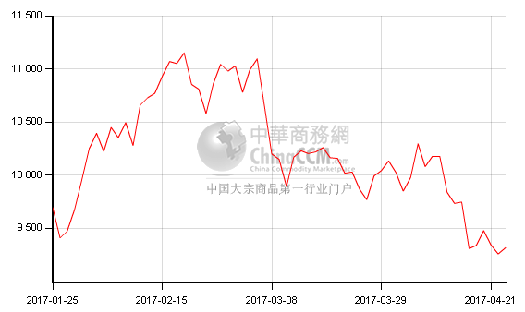
本月，伦镍冲高回落，不断刷低。伦镍从月初的9850美元快速反弹至10日10180美元/吨后开始向下回落至9840美元/吨后不断走弱；18日盘中大幅回落440美元至9310美元，26日报收至9230美元/吨，下跌90美元，弱势尽显。Lme镍收盘月度均价较上月下跌566美元至9696美元/吨。

图二：长江现货镍价走势图
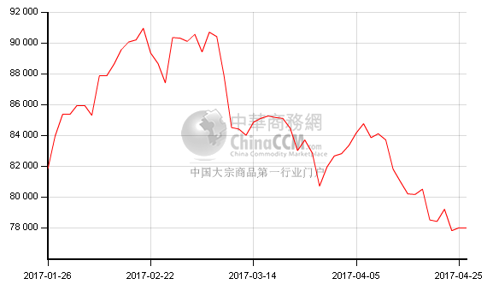
本月，上海现货镍月度均价较上月下跌4665吨至80763元/吨。下旬，现货镍报价至8万元下方，从月初的84750不断回落，至月末报至77350元/吨。当月，上海现货市场金川镍月均价约为81225元/吨，较上月均价跌约4199元/吨；俄罗斯镍月均价79417元/吨，较上月均价跌约5362元/吨。月内，金川货源略显紧张，持货商多维持高升水报价，和俄镍升水距离拉大，下游观望心态不变，按需入市寻低采购，整体交投一般。
二、镍市场简述
1、全球镍供需平衡
世界金属统计局官网公布数据显示，2017年1-2月全球镍市供应短缺2万吨，2016年全年供应短缺6.2万吨。2月底LME镍库存较前一年底减少0.57万吨。2017年1-2月全球精炼镍产量为27.21万吨，需求量为29.22万吨。217年1-2月全球矿山镍产量为31.1万吨，较2016年高0.4万吨。2017年1-2月全球镍表观需求量较前一年增加1.86万吨。2017年2月，全球精炼镍产量为13.47万吨，消费量为14.71万吨。
2、中国镍进口情况
据海关数据显示，2017年3月中国未锻压镍进口14,371吨,同比下降66.75%。其中，俄罗斯同比降幅76.48%至7017吨，加拿大同比降幅53.49%至1373吨，此两个主产地进口大幅下降造成较进口明显减少。

图三：电解镍进口产量走势图

4、镍市库存
2017年4月28日，LME镍板周库存较上月末库存增加2130吨至379644吨，上海期货交易所镍周库存较月初增加853吨至84334吨。整体来看，两市库存本月都呈现不同程度的增长，从另一个侧面也反映出下游消费动能欠缺。

图四：上交所镍库存vsLME镍库存对比走势图

三、镍矿市场简述
海关进出口数据亦显示，2017年3国内镍矿进口量847370吨，同比降幅43.06%。分明细看：菲律宾816399吨，同比减少41.5%，澳大利亚6000吨，同比减少61.5吨，其他如印尼、新喀里多尼亚、俄罗斯等国家进口量也有不同程度的减少。
四、镍铁市场情况
2017年3月份中国镍铁总产量修正数据为75.15万吨，环比减少2.48%。折合镍金属量为3.881万吨，环比减少4.55%。其中，高镍铁产量为34.75万吨，环比下降0.66%，占总实物产量比例46.24%，折合镍金属量约为3.15万吨，占比81.16%。低镍铁产量为40.1万吨，环比下降2.15%，占总产量比例53.36%，折合镍金属万吨0.716万吨，占比18.44%。高镍铁产量有所下降主要是由于春节假期和菲律宾雨季引起的矿端偏紧造成。春节期间小规模工厂出现了检修，影响产量;菲律宾雨季影响镍矿供应，国内部分高镍铁产未成功补充库存。低镍铁产量较上月下降，主要是部分规模钢厂自产低镍铁产量减少。进入第二季度，由于成本因素以及环保因素，镍铁企业的集中检修甚至停产，国内镍铁产量会呈现下降趋势，相较3月份4月份预计会有4%-5%幅度的一个减产。
六、后市预测
进入5月，由于不锈钢企业利润有限，五月安排集中检修;整体上，依然不利于镍价;此外，菲律宾政治相互掣肘，环保执行下去的难度较大，这使得本月镍价已将今年的涨幅尽数吐回，风险集中释放。短期，镍价持续向下动能减弱，但偏空的基本面也令镍价难获上涨动力。预计5月镍价经过低位后有反弹需求，期镍先涨后抑制，主要交投区间在9200-9850美元/吨。

